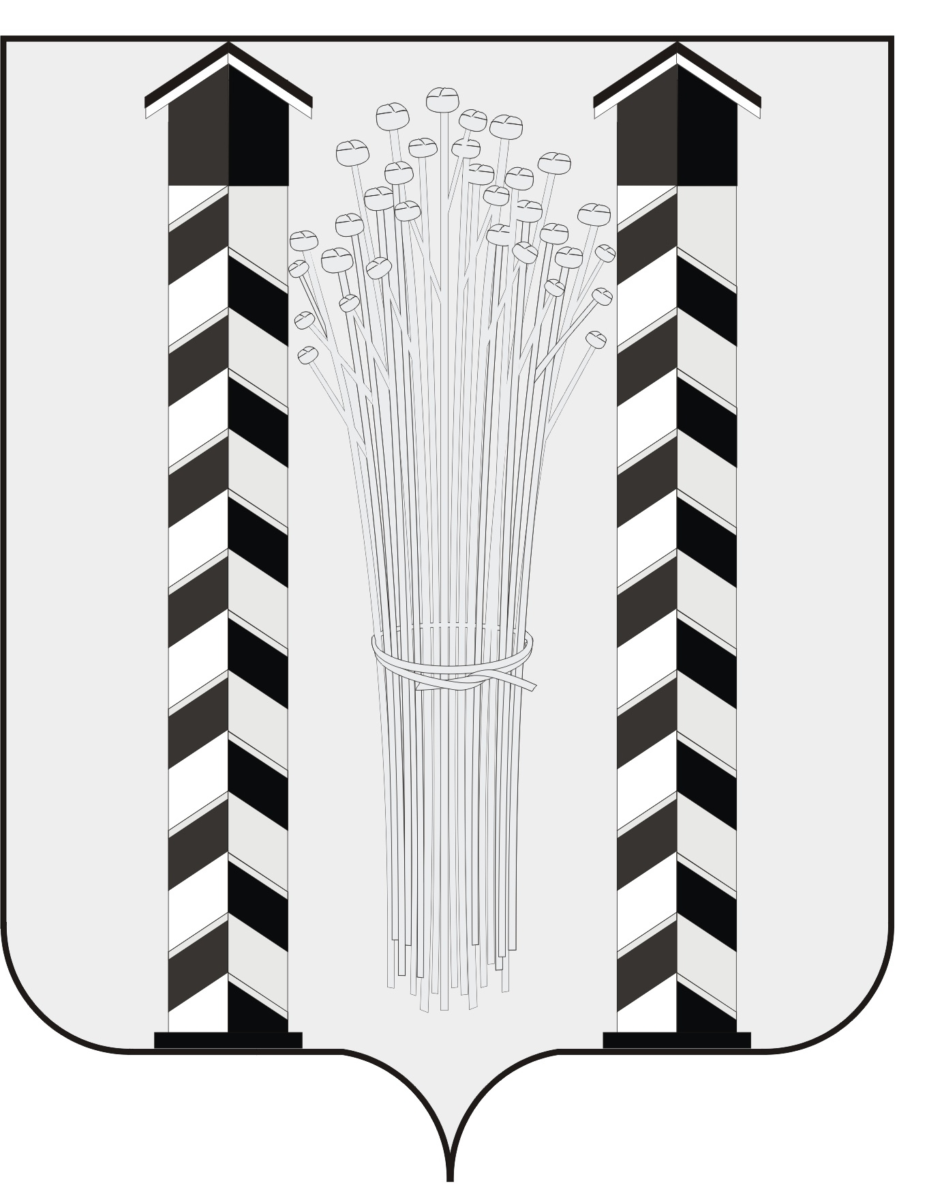 проект
СОВЕТ ДЕПУТАТОВ
МОЧИЩЕНСКОГО СЕЛЬСОВЕТА
НОВОСИБИРСКОГО РАЙОНА НОВОСИБИРСКОЙ ОБЛАСТИ
пятого созыва
(двенадцатая сессия)

Р Е Ш Е Н И Е

от « 29» июня 2017г. д. п. Мочище №

«О принятии проекта решения о внесении изменений в Устав Мочищенского сельсовета Новосибирского района Новосибирской области»

В соответствии со ст.11, 14.1, 36, 44 Федерального закона от 06.10.2003 № 131-ФЗ «Об общих принципах организации местного самоуправления в Российской Федерации», ст.62 Федерального закона от12.06.2002 № 67-ФЗ «Об основных гарантиях избирательных прав и права на участие в референдуме граждан Российской Федерации», Совет депутатов Мочищенского сельсовета
РЕШИЛ:
1. Принять проект решения о внесении изменений и дополнений в Устав Мочищенского сельсовета Новосибирского района Новосибирской области (согласно приложению №1).
2.Направить данное решение главе Мочищенского сельсовета для подписания и обнародования.
3.Опубликовать проект решение в газете «Приобская правда».
4. Назначить публичные слушания по проекту решения о внесении изменений в Устав Мочищенского сельсовета 14 августа 2017 года в 15-00 часов по адресу: Новосибирская область Новосибирский район д. п. Мочище, ул. Нагорная, 32 в администрации Мочищенского сельсовета.
5. Контроль за исполнением решения возложить на постоянную мандатную комиссию по самоуправлению, обеспечению законности, правопорядка, гласности, средствам массовой информации.

Глава Мочищенского сельсовета В.М. Ковалев
Новосибирского района
Новосибирской области

Председатель Совета депутатов Т.Н. Корнилова
Мочищенского сельсовета
Новосибирского района
Новосибирской области

УТВЕРЖДЕНО
Решением -й сессии пятого созыва
Совета депутатов Мочищенского сельсовета
Новосибирского района Новосибирской области
от г. №

Проект решения о внесении изменений и дополнений в Устав Мочищенского сельсовета Новосибирского района Новосибирской области
СОВЕТ ДЕПУТАТОВ
МОЧИЩЕНСКОГО СЕЛЬСОВЕТА
НОВОСИБИРСКОГО РАЙОНА НОВОСИБИРСКОЙ ОБЛАСТИ

Р Е Ш Е Н И Е
(_________ сессии пятого созыва)

__________2010г. д. п. Мочище №

О внесении изменений в Устав Мочищенского сельсовета Новосибирского
района Новосибирской области

В соответствии со ст.11, 14.1, 36, 44 Федерального закона от 06.10.2003 № 131-ФЗ «Об общих принципах организации местного самоуправления в Российской Федерации», ст.62 Федерального закона от12.06.2002 № 67-ФЗ «Об основных гарантиях избирательных прав и права на участие в референдуме граждан Российской Федерации», Совет депутатов Мочищенского сельсовета
РЕШИЛ:
1. Внести в Устав Мочищенского сельсовета Новосибирского района Новосибирской области изменения согласно приложению.
2. Представить настоящее решение в Главное управление Министерства юстиции Российской Федерации по Новосибирской области для государственной регистрации в порядке, установленном федеральным законом.
3. Главе Мочищенского сельсовета Новосибирского района Новосибирской области зарегистрированное решение в течении 7 дней со дня его поступления из Главного управления Министерства юстиции Российской Федерации по Новосибирской области опубликовать в газете «Приобская правда».
4. Главе Мочищенского сельсовета Новосибирского района Новосибирской области в течении 10 дней со дня официального опубликования (обнародования) настоящего решения направить в Главное управление Министерства юстиции Российской Федерации по Новосибирской области сведения об источнике и о дате официального опубликования (обнародования) решения, прошедшего государственную регистрацию, для включения указанных сведений в государственный реестр уставов муниципальных образований Новосибирской области.

Глава Мочищенского сельсовета В.М.Ковалев
Новосибирского района
Новосибирской области

Председатель Совета депутатов Т.Н.Корнилова
Мочищенского сельсовета
Новосибирского района
Новосибирской области

печать представительного органа

Приложение № 1
к решению ___-й сессии пятого созыва
Совета депутатов Мочищенского сельсовета
Новосибирского района Новосибирской области
от _________ г. № ________

О внесении изменений в Устав Мочищенского сельсовета Новосибирского района Новосибирской области

1. Статья 7. Права органов местного самоуправления поселения на решение вопросов, не отнесенных к вопросам местного значения поселений
1.1. часть 1 дополнить пунктом 15 следующего содержания:

«15) осуществление мероприятий в сфере профилактики правонарушений, предусмотренных Федеральным законом «Об основах системы профилактики правонарушений в Российской Федерации»;

2. Статья 13. Публичные слушания
2.1 пункт 1 части 3 изложить в новой редакции:
«1) проект Устава Мочищенского сельсовета, а также проект муниципального нормативного правового акта о внесении изменений и дополнений в данный Устав, кроме случаев, когда в Устав вносятся изменения в форме точного воспроизведения положений Конституции Российской Федерации, федеральных законов, конституции (устава) или законов Новосибирской области в целях приведения данного Устава в соответствие с этими нормативными правовыми актами»;
2.2 в пункте 3 части 3 исключить слова « проекты правил землепользования и застройки, проекты планировки территорий и проекты межевания территорий за исключением случаев»;

3. Статья 28. Глава муниципального образования

3.1. часть 2 дополнить абзац следующего содержания:
«Кандидатом на должность главы муниципального образования может быть зарегистрирован гражданин, который на день проведения конкурса не имеет в соответствии с Федеральным законом от 12 июня 2002 года N 67-ФЗ "Об основных гарантиях избирательных прав и права на участие в референдуме граждан Российской Федерации" ограничений пассивного избирательного права для избрания выборным должностным лицом местного самоуправления.»;

4. Статья 29. Досрочное прекращение полномочий главы
муниципального образования

4.1. дополнить частью 3 следующего содержания:
« 3) В случае досрочного прекращения полномочий Главы Мочищенского сельсовета до вступления в должность вновь избранного Главы Мочищенского сельсовета, в случае временного отсутствия Главы Мочищенского сельсовета или невозможности временного исполнения им должностных обязанностей, в том числе в случае применения к нему по решению суда мер процессуального принуждения в виде заключения под стражу или временного отстранения от должности, полномочия Главы Мочищенского сельсовета в порядке, установленном настоящим Уставом, временно исполняет один из заместителей Главы администрации Мочищенского сельсовета в соответствии с правовым актом администрации Мочищенского сельсовета»;

5. Статья 32. Избирательная комиссия
5.1. часть 9 дополнить подпунктом с) следующего содержания:
«с) текст открепительного удостоверения, число открепительных удостоверений, форма реестра выдачи открепительных удостоверений утверждаются организующей выборы, референдум комиссией в сроки, установленные законом. Закупка открепительных удостоверений осуществляется организующей выборы, референдум комиссией централизованно на основании ее решения. Открепительное удостоверение выдается комиссией.»;

6. Статья 43. Внесение изменений и дополнений в Устав

6.1 часть 1 дополнить абзацем следующего содержания:

«Не требуется официальное опубликование (обнародование) порядка учета предложений по проекту муниципального образования, а также порядка участия граждан в его обсуждениив случае, когда в устав муниципального образования вносятся изменения в форме точного воспроизведения положений Конституции Российской Федерации, федеральных законов, конституции (устава) или законов субъектов Российской Федерации в целях приведения данного устава в соответствии с этими нормативными правовыми актами»;

6.2 дополнить частью 5 следующего содержания:

«5) Приведение Устава в соответствие с федеральным законом, законом Новосибирской области осуществляется в установленный этими законодательными актами срок. В случае, если федеральным законом, законом Новосибирской области указанный срок не установлен, срок приведения Устава в соответствие с федеральным законом, законом Новосибирской области определяется с учетом даты вступления в силу соответствующего федерального закона, закона Новосибирской области, необходимости официального опубликования (обнародования) и обсуждения на публичных слушаниях проекта муниципального правового акта о внесении изменений и дополнений в Устав, учета предложений граждан по нему, периодичности заседаний Совета депутатов, сроков государственной регистрации и официального опубликования (обнародования) такого муниципального правового акта и, как правило, не должен превышать шесть месяцев».

Глава Мочищенского сельсовета В.М. Ковалев
Новосибирского района
Новосибирской области

Председатель Совета депутатов Т.Н. Корнилова
Мочищенского сельсовета
Новосибирского района
Новосибирской области

